Методические рекомендации
по реализации широкомасштабной социальной кампании

«КУЛЬТУРА НА ДОРОГАХ!»

широкомасштабная СОЦИАЛЬНАЯ КАМПАНИЯ «КУЛЬТУРА НА ДОРОГАХ!» ЖАНИЕ
- ВВЕДЕНИЕ.ПРОБЛЕМАТИКА
- О КАМПАНИИ: ЦЕЛИ, ЗАДАЧИ, ЦЕЛЕВАЯ АУДИТОРИЯ, ПЕРИОД
- КЛЮЧЕВЫЕ ИНСТРУМЕНТЫ КАМПАНИИ:
- ФИРМЕННЫЙ СТИЛЬ КАМПАНИИ
- РАДИО-РОЛИКИ
- ОБРАЗОВАТЕЛЬНЫЙ ФИЛЬМ
- ТВ-РЕКЛАМА
- ПРОМО-МЕРОПРИЯТИЯ. ВВОДНАЯ ИНФОРМАЦИЯ О КОМПЛЕКСЕ ПРОМО-МЕРОПРИЯТИЙ
КАНАЛЫ:
6.1 ПРОМО КАМПАНИЯ НА АВТОЗАПРАВОЧНЫХ СТАНЦИЯХ;
6.2 ПРОМО КАМПАНИЯ В МЕСТНЫХ ОТДЕЛЕНИЯХ РЭП, МФЦ;
6.3 ЗАНЯТИЯ В ОРГАНИЗАЦИЯХ ВЫСШЕГО ПРОФЕССИОНАЛЬНОГО И ДОПОЛНИТЕЛЬНОГО ПРОФЕССИОНАЛЬНОГО ОБРАЗОВАНИЯ;
6.4 ЗАНЯТИЯ В ДОШКОЛЬНЫХ ОБРАЗОВАТЕЛЬНЫХ ОРГАНИЗАЦИЯХ;
6.5 ЗАНЯТИЯ В НАЧАЛЬНЫХ КЛАССАХ ОБЩЕОБРАЗОВАТЕЛЬНЫХ ОРГАНИЗАЦИЙ;
6.6 ЗАНЯТИЯ В СРЕДНИХ КЛАССАХ ОБЩЕОБРАЗОВАТЕЛЬНЫХ ОРГАНИЗАЦИЙ;
6.7. ТРЕНИНГИ ДЛЯ ВОДИТЕЛЕЙ ГОСУДАРСТВЕННЫХ ТРАНСПОРТНЫХ КОМПАНИЙ
6.8 ЛЕКЦИИ В ОБРАЗОВАТЕЛЬНЫХ УЧРЕЖДЕНИЯХ ДЛЯ ПЕДАГОГОВ И РОДИТЕЛЕЙ;
6.9 ПРОМО КАМПАНИЯНА ЖЕЛЕЗНОДОРОЖНЫХ И АВТОВОКЗАЛАХ;
6.10 МЕРОПРИЯТИЯ В РОДИЛЬНЫХ ДОМАХ И ПЕРИНАТАЛЬНЫХ ЦЕНТРАХ;
6.11 МЕРОПРИЯТИЯ В МЕСТАХ МАССОВОГО СКОПЛЕНИЯ ЛЮДЕЙ НА ПЕШЕХОДНЫХ ПЕРЕХОДАХ.
IV. PR-КАМПАНИЯ И РАБОТА СО СМИ:
1. ИНФОРМИРОВАНИЕ СМИ
2. ОРГАНИЗАЦИЯ ПРЕСС-КОНФЕРЕНЦИЙ И КРУГЛЫХ СТОЛОВ

ДОПОЛНЕНИЕ №1: ГРАФИК РАБОТЫ
ДОПОЛНЕНИЕ №2: АДРЕСНАЯ ПРОГРАММА: ШАБЛОН
ДОПОЛНЕНИЕ №3: КОЛИЧЕСТВО ТОЧЕК ДЛЯ ПРОВЕДЕНИЯ МЕРОПРИЯТИЯ В КАЖДОМ РЕГИОНЕ

V. КОНТАКТЫ

- ВВЕДЕНИЕ.
ВянваретекущегогодаврамкахПорученияПрезидентапоитогамзаседанияПрезидиума Госсовета2016года,ПравительствомРФбылаподписанаСтратегияповышениябезопасности в Российской Федерации на 2018–2024 годы, которая должна обеспечить «повышение безопасности дорожного движения, а также стремление к нулевой смертности вдорожно- транспортныхпроисшествияхк2030году».Вдальнейшемцелистратегиинашлиотражение ив«майских»указахПрезидента.Кразработкеиреализацииактивностейбылиподключены всепрофильныеведомства:МВДРоссии,МинтрансРоссии,МинздравРоссии,Министерство просвещения Российской Федерации, МЧС России, Минпромторг России, Российский Союз Автостраховщиков,атакжеСМИиобщественныеорганизации.
Вподдержкустратегии,получившейвпрессеназвание«Стратегия0»,савгуста2018 стартуетширокомасштабныйинформационно-просветительскийпроект«Культуранадорогах»,организаторомкоторогоявляетсяРоссийскийсоюзавтостраховщиковприподдержке Госавтоинспекции МВД РФ, Министерства Транспорта РФ, Министерства Образования и НаукиРФ,экспертногоцентра«Движениебезопасности».Старткампанииназначеннакрайне сложныймесяц,таккакнаавгуствРоссииприходитсялетнийпикаварийности,ивозможно, начало кампании поможет остановить пагубную тенденцию, что станет первой большой победой на еепути.
Первыйэлементкампании«Культуранадорогах»—телевизионныеролики,которыеможно будетувидетьнаосновныхтелеканалах(Первый,Россия24,НТВиМатчТв).
Кампания направлена на все категории участников дорожного движения и призвана создатьтотсамыйкультурныйпластповеденческихнорм,которыйбудетвключатьвсебя нетолькоследованиебуквеправил,ноипоявлениеканоновкультурногоповедениянадороге.Чтобывозникающиевходевзаимодействиявопросырешались,преждевсего,исходя извзаимногоуваженияипонимания.
Культура—понятиесегодняимеющееогромноеколичествозначенийвразличныхобластях,ноизначальнолатинскоесловоcultura—означалоименновоспитание,образование ипочитаниеправилинорм.Следуяэтомуклассическомурецепту,инструментаминовогопроектастанутобразовательныефильмы,информационныеролики,баннера,просветительские материалы,конкурсыиактивностивсоцсетяхинаулицах,воспитательно-образовательные занятиясподрастающимпоколениембудущихводителей,профилактическаяработастеми, ктоужедавнозарулем,атакжеспешеходамиимолодымиродителями,спрофессионала-мизарулеминовичками,толькоокончившимиавтошколу,таккакпроблемабезопасности надорогахзатрагиваеткаждого,причемссамогорождения.

Обзорпроблемыотсутствиякультурыилинизкогокультурногоуровнясредиучастников дорожного движения, указывает на ее многогранность и позволяет сделать вывод о необходимости её решения путем формирования и поддержания культуры среди различных группучастниковдорожногодвижения.Акрометого,проведениякомплекснойпрограммы, затрагивающейинтересывсехучастниковдорожногодвижениясучетомнаиболееудачных программРоссийскогосоюзаавтостраховщиковпоБДД,ранеепроведенныхприподдержке экспертногоцентра«Движениебезопасности».

Являясьтретьимпроектомвцепочкеинформационныхкампаний,«Культуранадорогах» вобралавсебявседостиженияиаккумулировалаопытпредшественников,проектов«Сложностиперехода»(запериодкампаниисноября2015г.поапрель2016г.числоДТПснаездом на пешехода снизилось на 12%, а число погибших — на 24%. Смертность в ДТП с наездами напешеходазавесь2016г.снизиласьна17,3%,числонаездовснизилосьна8,6%)и«Повод дляобгона»(запериодсянваря2017г.поапрель2018г.числоДТПнаполосевстречного движенияуменьшилосьна19,8%больше,чемзааналогичныйпериодпрошлогогода,апопричиневыезданавстречнуюполосу—на28,6%).Крометого,тематика,которуюзатронутинструментыновойкампании,сталагораздошире.Телезрителям,радиослушателям,атакже водителям и пешеходам на дорогах расскажут о безопасности пешеходов и пассажиров, правилахперевозкидетей,необходимостисоблюдениядистанциииопасностиобгона.

Этитемыбыливыбранынеслучайно.Дети,кпримеру,являясьсамымиуязвимымиучастниками дорожного движения, при этом оказываются участниками 12% от числа всех ДТПвРоссии.Тольков2017годупроизошлоболее8000ДТПсдетьми-пассажирами,но,приэто35% опрошенныхроссиянзаявили,чтоневидятсмыславдетскомавтокресле.Врезультатевыезда навстречнуюполосувтомжегодупроизошло15356ДТП,вкоторыхпогибло5016человек.

Напутиукаждогоизэтихслучаевстоитнарушениеправилдорожногодвиженияилинизкийуровеньответственностииосознанностиводителя,пассажираилипешехода.Уровень культуры — это, прежде всего, уровень осознанности каждого, кто выходит или выезжает на дорогу и прилегающие территории. И, работая с самосознанием участников движения, повышаяихуровенькультуры,можноизменитькультурныйуровеньиуровеньбезопасности всей дорожнойинфраструктуры.
Однойизцелейпроектаявляетсяпоследовательнаяработасовсемиаудиториямиучаст-ников дорожного движения всех возрастов, направленная на осознание роли и ответ- ственности каждого человека за то, что происходит на дороге. Визуальным воплощением этих направлений работы проекта стал логотип Стратегии безопасности, который впервые используетсяврамкахкампании«Культуранадорогах»ипоказывает,какойвкладкаждый участникадвижениявноситвдостижениеобщихцелейстратегии.

Кампания продлится с августа по декабрь и охватит за это время 15 регионов.

- ПРОБЛЕМАТИКА
Несмотря на общее снижение показателей ДТП с пострадавшими на фоне роста автопарка (в 2017 г. в России произошло 169 432 ДТП с пострадавшими, что на 2% меньше, чем в 2016 году) цифры остаются высокими. Так в этих ДТП погибло 19 088 человек и ранено 215 374 человека.
Проблема безопасности на дорогах России по-прежнему остается актуальной проблемой, это подтверждают и данные статистики.
Дополнительную значимость проблеме придает тот факт, что, по сути, проблема безопасности на дорогах затрагивает каждого, причем с самого рождения.
Наиболее уязвимыми участниками дорожного движения являются дети, поскольку в большинстве случаев их безопасность зависит от действия или бездействия взрослых. За 2017 год зарегистрировано 19 581 ДТП с участием детей и подростков в возрасте до 16 лет, в результате которых 713 детей погибло и 21136 получили ранения. Число ДТП с детьми составляет 12% от числа всех ДТП в России.
Наиболее значимыми являются проблемы безопасности детских пассажирских перевозок, в том числе групповых организованных перевозок (поездки на экскурсию или соревнования). За 2017 год произошло более 8 тыс. ДТП с детьми-пассажирами. Погибло 450 детей, пострадало более 10 тыс. При этом по сравнению с 2016 годом наблюдается небольшой рост аварийности с детьми-пассажирами до 16 и до 12 лет. Маленькие пассажиры являются самыми незащищенными участниками дорожного движения. Штатные системы безопасности автомобиля не рассчитаны на их защиту. Поэтому при перевозке детей необходимо обязательно использовать детские удерживающие устройства (ДУУ). Важно отметить, что остается проблема не только отсутствия ДУУ в автомобиле, но и не понимание важности выбора ДУУ в зависимости от возраста и веса ребенка, что особенно актуально при перевозке младенцев. Родителей при выборе автокресла: зачастую слишком большое внимание уделяется внешнему виду (цвет, размер, форма и т.д.), и забывается главное – качество и надёжность устройств, которые должны защищать детей на дорогах. Родители, следуя рекомендациям продавцов, часто приобретают дешёвый товар, не соответствующий требованиям безопасности, подвергая жизнь детей ещё большей угрозе.
Продукция, поступающая из Китая, зачастую является некачественной: по итогам проверок детских автокресел российскими испытательными лабораториями более 90% продукции, которая была отобрана из магазинов, не соответствуют требованиям Технического регламента Таможенного союза «О безопасности колесных транспортных средств» (ТР ТС 018/2011). Причем характер несоответствий распространяется от инструкции до прочностных свойств. В ходе краш-тестов такие устройства не выдерживают нагрузки, трескаются, ломаются.
По итогам исследований ВЦИОМ 23% россиян отрицательно оценили инициативу по возможности использования части материнского капитала на приобретение детского автокресла. Вкупе с ответом на вопрос о том, почему россияне не используют автокресла, когда 35% респондентов ответили, что не видят в нём смысла, а также с тем фактом, что 56% опрошенных при выписке из роддома и перевозке ребёнка на автомобиле везли его на руках, без использования ДУУ, встаёт проблема неосознания родителями необходимости использования автокресла.И если для перевозки детей до 7 лет родители в 63% случаев используют автокресла, то после 7 лет использование автокресла снижается до 33%, а 22% родителей начинают использовать накладку на ремень, 24% родителей - ремень безопасности, мотивируя это тем, что ребёнок не помещается в автокресле (59% ответов) или ему там неудобно (19%). Одной из основных причин таких результатов социологических опросов можно считать не информированность населения об эффективности детского автокресла: родители попросту не знают о рисках и последствиях неиспользования ДУУ. Таким образом, необходимо проводить работу не только с родителями, говоря им о необходимости автокресла, но и с детьми, чтобы они перестали отказываться от сидения в автокресле, а воспринимали его как данность. Особое внимание важно уделить молодым родителям, так как формирование знаний у этой категории – это важный фундамент в построении модели поведения ответственных родителей и, вообще, семей. Тем более, что в этот период родители особенно восприимчивы к советам и рекомендациям в отношении своего ребенка.
Крайне важна тема обеспечения безопасности перевозок групп детей. По итогам опроса 39% респондентов считают, что меры по организации обеспечения безопасности детских организованных перевозок на автобусах сложные и непросты для понимания. Что свидетельствует о необходимости разъяснительной работы.
Не менее актуальна и проблема обеспечение безопасности детей-пешеходов. Несмотря на снижение за последние 10 лет числа погибших детей-пешеходов на 60%, цифра остается еще очень большой 8 715 раненных и 200 погибших. Одна из причин данных ДТП – это то, что водитель не заметил вовремя пешехода, т.е. проблема освещенности пешеходных переходов, заметности пешеходов (использование световозвращающих элементов). Говоря о детской безопасности, отдельной темой нужно выделить использование световозвращающих элементов: по итогам опроса 33% родителей выбирают одежду для детей, не обращая внимания, есть ли на ней световозвращающие элементы. 24% опрошенных сказали, что на одежде их детей нет световозвращающих элементов. А обучение переходу дороги в различных дорожных ситуациях (в городе и в малых населенных пунктах) продолжает быть востребованным элементом в процессе обучения детей безопасности дорожного движения. Вопросы, касающиеся категории детей-водителей двухколесного транспорта лежат в плоскости отсутствия культуры использования средств пассивной защиты (шлем, налокотники, наколенники).
Говоря о проблеме детской безопасности важно отметить, что 75% ДТП с участием детей происходит по вине взрослых. В 2017 г. на основании данных, предоставленных Госавтоинспекцией МВД РФ, были получены следующие результаты по аналитике ДТП с детьми:
- Каждое 10ое ДТП с детьми-пассажирами – это выезд на полосу встречного движения или обгон
- Каждое 10ое ДТП, где погибает ребёнок – превышение скорости или несоответствие скорости условиям движения
- 1 ребёнок из 10 погибает в ДТП при выезде на полосу встречного движения
- Вероятность гибели ребёнка в ДТП на полосе встречного движения без использования средств пассивной безопасности увеличивается в 3 раза
- Вероятность гибели ребёнка в ДТП при превышении скорости без использования средств пассивной безопасности увеличивается в 2 раза
Помимо темы использования автокресла необходимо обратить внимание родителей на соблюдение общих правил дорожного движения при перевозке детей в автомобиле – ведь по итогам опроса 47% опрошенных превышали скорость на 5-10 км/ч при перевозке ребёнка, а 28% превышали скорость на 20 км/ч. Каждый десятый (13%) превышает скорость на 20-40 км/ч, что многократно повышает риски получения тяжёлых травм, возможно, несовместимых с жизнью, при ДТП. 17% опрошенных совершали обгон по полосе встречного движения с ребёнком в салоне, при том, что обгон – самый опасный маневр на дороге. 26% респондентов при перевозке ребёнка отвлекались на мобильный телефон и разговаривали по нему без использования устройств handsfree.
Также в исследовании проверялась гипотеза, что дети стали более ответственно подходить к дорожной безопасности и сами делают замечания родителям. Нельзя сказать, чтобы эта гипотеза полностью подтвердилась, однако, примерно треть российских детей останавливает взрослого, если тот нарушает ПДД при переходе дороги (27%), напоминает, что его нужно посадить в автокресло (21%), напоминает об использовании ремня безопасности (28%). А вот интерес к знакам и разметке у детей больше – 58% детей обращают на них внимание взрослых.
Существующая ситуация с детским дорожно-транспортным травматизмом свидетельствует о недостаточной сформированности у детей навыков безопасного поведения на дорогах и недостаточной личной ответственности взрослых за обеспечение безопасности детей на дорогах
Но не стоит забывать и о роли органов управления образованием разных уровней и образовательных организаций в снижении числа дорожных происшествий с участием несовершеннолетних. Прежде всего – это организация системного обучения детей и подростков навыкам безопасного поведения на дорогах. Одним из ключевых вопросов является профессиональная подготовка преподавательского состава, поскольку качество обучения детей напрямую зависит от подготовленности педагогов к этой работе. Но к сожалению, в первую очередь, отсутствие единых и доступных методик обучения детей вопросам БДД приводит к низкому уровню культуры в области безопасности дорожного движения у младшего поколения сегодня, а значит и у взрослого – завтра. Запросы от представителей образовательной системы из различных регионов и уровней системы образования на сценарии, лекции и семинары по БДД являются свидетельством важности и необходимости проведения такой работы.
Для более старшихвозрастных групп значимыми проблемами являются проблемы, связанные с безопасностью водителей и пешеходов, а также проблемы безопасности пассажиров. Причины ДТП и их количественные показатели говорят о том, что люди гибнут из-за собственной неосторожности и беспечности, так 143 458 ДТП (85%) произошло из-за нарушений правил водителями. И основными причинами подобных нарушений остаются:
Вид нарушений | ДТП | ±%АППГ | Погибло | ±%АППГ | Ранено | ±%АППГ | Тяжесть последствий
Выезд на полосу встречного движения | 15356 |  | 5016 |  | 28106
Несоответствие скорости конкретным условиям движения | 11962 | -15 | 1723 | -17,7 | 16317 | -13,9 | 9,6
Нарушение правил расположения ТС на проезжей части | 12891 | -2,2 | 1709 | -10,3 | 17131 | -2,4 | 9,1
Несоблюдение очередности проезда | 28293 | 0,9 | 1188 | 0,3 | 40510 | 1,8 | 2,8
Неправильный выбор дистанции | 15449 | 1,8 | 915 | 2,1 | 21126 | 2,3 | 4,2
Нарушение правил проезда пешеходного перехода | 16829 | 7 | 857 | 3,9 | 16987 | 6,9 | 4,8
Превышение установленной скорости движения | 3863 | -14,3 | 813 | -19,8 | 4989 | -16,9 | 14
Нарушение правил обгона | 1986 | -9,4 | 499 | 0,8 | 3436 | -8,7 | 12,7
Несоблюдение бокового интервала | 2391 | -0,6 | 206 | 16,4 | 2897 | -1,3 | 6,6
Несоблюдение условий, разрешающих движение транспорта задним ходом | 4549 | -1,3 | 198 | -10 | 4511 | -1,1 | 4,2
Нарушение правил перестроения | 3853 | -5,2 | 185 | -14,4 | 4952 | -6,1 | 3,6
Нарушение требований сигналов светофора | 3983 | 2,9 | 160 | 8,8 | 5713 | 3 | 2,7
Нарушение требований дорожных знаков | 1223 | 11,1 | 86 | -18,9 | 1791 | 10,8 | 4,6

Как видно из статистик, наибольшее количество ДТП происходит по причине несоблюдения очередности проезда, несоблюдения дистанции и скоростного режима. При этом тестирование инициатив из Стратегии по безопасности дорожного движения показало, что граждане положительно оценивают большинство из них кроме инициатив по скоростным режимам – треть опрошенных россиян (30%) проголосовали против снижения скоростного режима в городах с 60 км/ч до 50 км/ч; 38% россиян проголосовали против усиления наказания за превышение скорости – штраф при превышении на 10 км/ч, а не на 20 км/ч. Это говорит о недостаточности информированности граждан о последствиях ДТП на высоких скоростях, а также об отсутствии осознания рисков, которые влечёт за собой превышение скорости.
Одной из тем, которую важно осветить в комплексном подходе кампании – отвлечение внимания за рулём. Сейчас это одна из основных проблематик за рубежом, которая выходит на один уровень с вождением в состоянии опьянения. К сожалению, по итогам опроса, каждый второй россиянин (49%) за последний месяц разговаривал по телефону без использования устройства handsfree. Каждый десятый (14%) сообщил, что набирал сообщение, находясь за рулём. И это при том, что люди понимали, какой социально одобряемый ответ они должны дать в данном вопросе, то есть, уровень отвлечения внимания на самом деле ещё выше.

Проблема пассажирской безопасности у взрослых не менее актуальна, чем у детей, хотя, безусловно имеет свои отличия. Пассажиры являются пассивными участниками дорожного движения и не могут контролировать ситуацию, складывающуюся на дороге, становясь невольными участниками аварий. В результате ежегодно совершаются десятки тысяч ДТП с пострадавшими пассажирами. За 2017 год уровень аварийности с пассажирами снизился лишь на 4%, количество раненых снизилось на 3%, количество погибших – на 7%.
Для взрослых пассажиров наиболее актуальна проблема неиспользования ремней безопасности, что особенно актуально на заднем сиденье автомобиля и при автобусных перевозках. По итогам опроса, всегда ремень использует 77% водителей, на заднем сидении ремень всегда пока использует лишь 35% пассажиров, 31% его использует время от времени. Респонденты, которые не пристёгиваются на заднем сидении, объясняют это тем, что там пристёгиваться необязательно. Респонденты, которые не пристёгиваются на водительском сидении, объясняют это тем, что ремень неудобен в использовании (26%), либо, что он неэффективен (21%). Те, кто не пристёгиваются на переднем пассажирском сидении, в основном делают это, потому что считают ремень неэффективным (62%).
58% респондентов никогда не используют ремни безопасности в междугородних автобусах, объясняя это, в основном, тем, что не знали, что он есть (28%). Это служит одной из причин тому, что тяжесть последствий ДТП на грузопассажирском транспорте выше, чем на легковом на 34% и задает актуальность решения вопросов пассажирской безопасности на автобусном транспорте. На данный момент 60% пассажирских перевозок РФ приходится на автобусы. Наиболее распространенными правонарушениями среди водителей грузового транспорта можно назвать неправильный выбор дистанции, несоблюдение очередности проезда и несоответствие скорости конкретным условиям движения. Критически важным является работа с водителями такого транспорта для повышения культуры участников дорожного движения.
Пешеходная безопасность взрослых участников дорожного движения также пока не находится на максимально возможно высоком уровне. Единственное правило, которое, по мнению опрошенных, они соблюдают почти поголовно – осмотр места перехода дороги перед выходом на проезжую часть – по их словам, 92% опрошенных это делают. Использование более яркой одежды в тёмное время суток не распространено – 795 ответили, что не делают этого. 31% ответили, что в тёмное время суток не стараются переходить дорогу только по освещенным пешеходным переходам; 30% ответили, что в тёмное время суток не стараются переходить дорогу только по подземным или наземным пешеходным переходам; 16% не обращают внимание, переходят они дорогу в положенном или неположенном месте. При этом, эти же люди в большинстве своём (87%) считают, что необходимо усиливать надзор за соблюдением ПДД пешеходами. Фактически, мы наблюдаем у граждан раздвоение – с одной стороны они мало что предпринимают, чтобы самостоятельно обезопасить себя как пешеходов, с другой стороны – требуют от государства ужесточения контроля за соблюдением ПДД пешеходами.
Тенденция отрицательного отношения к световозвращающим элементам прослеживается и у взрослого населения. Взрослые в 81% случаев не используют световозвращающие элементы, 44% объясняют это тем, что не считают их необходимыми, 9% не знают, где их приобретать, а 19% опрошенных ответили, что они им не нравятся внешне, или что они портят их внешний вид.

Анализ участников дорожного движения и проблематик, связанных с их поведением показывает, что одним из ключевых факторов, обуславливающих существование описанных выше проблем на дорогах, является уровень культуры участников дорожного движения. При этом важно подчеркнуть, что, несмотря на то, что культура на дорогах - это многогранное понятие, именно уровень культуры в дальнейшем трансформируется в те или иные опасные действия на дороге.
В вопросе безопасности детских пассажирских перевозок — это проблема неиспользования детских удерживающих устройств, а в вопросе безопасности детей-пешеходов - это в первую очередь проблема неиспользования или отсутствия световозвращающих элементов в одежде.
Отсутствие сформированной культуры участников дорожного движения у подростков приводит к неиспользованию ремней безопасности, несоблюдению правил безопасного поведения на дороге, игнорирование правил безопасности при управлении двухколесным транспортом.
Низкий уровень культуры на дорогах у взрослых участников дорожного движения приводит к неуважительному и недостаточно внимательному отношению между пешеходом и водителем, которое в свою очередь ведет к опасным ситуациям, причем в данном случае речь может идти о низком уровне культуры на дорогах, как у пешеходов, так и у водителей.

Указанный вывод подтверждается данными, полученными в результате проведенного количественного исследования:
Количественное исследование ВЦИОМ, проведённое в мае 2018 года, показало, что несмотря на значительные улучшения за последние годы в проблематике БДД в различных сферах всё ещё остаются темы, которые требуют внимания и профилактических мер.
В целом, уровень гражданской ответственности и культуры на дорогах в обществе пока находится не на очень высоком уровне:
- 85% респондентов никогда не отправляли в полицию информацию о нарушении правил дорожного движения;
- 72% респондентов никогда не делали замечания велосипедисту, который пересекает пешеходный переход на велосипеде;
- 67% респондентов никогда не делали замечания родителям, перевозящим ребёнка не по правилам;
- 62% респондентов никогда не делали замечания водителю или пассажирам автомобиля об использовании ремней безопасности;
- 60% респондентов никогда не делали замечания водителю или пассажирам автомобиля о недопустимости выбрасывания мусора в окно или о нарушении скоростного режима;
- 61% респондентов никогда не делали замечания водителю, совершающему опасный обгон;
- 57% респондентов никогда не отговаривали от вождения в состоянии опьянения;
- Половина респондентов никогда не делала замечания взрослому пешеходу, нарушающему Правила дорожного движения (48%), а вот детям-пешеходам делали замечания несколько чаще (63%).
При этом, 66% респондентов считают, что вождение в состоянии опьянения – это грубейшее нарушение ПДД (1 место в рейтинге нарушений), а 45% считают таковым превышение скоростного режима на 40-80 км/ч. Превышение же на 20 км/ч грубым нарушением считают 8% респондентов, хотя уже при таком превышении риск пешеходу погибнуть под колёсами автомобиля возрастает многократно.
То есть у респондентов есть общее понимание о грубых нарушениях ПДД (с которым также нужно работать), но самим следить за тем, чтобы эти нарушения вокруг них не совершались (делать замечания) они не готовы. При том, что они эти ситуации замечают, что:
- за последние полгода 43% респондентов наблюдали такое нарушение как выезд на запрещающий сигнал светофора;
- 37% засвидетельствовали превышение скоростного режима на 40-80 км/ч;
- 36% видели, как нарушают правила остановки или стоянки; 35% видели, как нарушают правила обгона;
- каждый третий (33%) опрошенный видел, что не используются поворотники, а также был свидетелем такого нарушения как «опасное вождение»;
- 32% видели, как водитель разговаривает по телефону по время вождения;
- 32% видели, что нарушается безопасная дистанция между автомобилями. Другие нарушения набрали менее 32%, реже всего (17%) видят такие ситуации, когда водители выезжают на полосу встречного движения с ребёнком в салоне автомобиля, однако, такую ситуацию достаточно сложно заметить, поскольку часто дети сидят на задних сидениях, и их не видно.
Можно сделать вывод, что практически каждый пятый россиянин сталкивается с серьёзными нарушениями дорожной безопасности.
Говоря об ответственности каждого участника дорожного движения нелишним было бы понять, как часто вообще граждане страны изучают ПДД. Согласно исследованию 39% делали это меньше года назад, 22% - менее 5 лет назад, 27% - более 5 лет назад, 8% - никогда (видимо, так отвечают пешеходы). Учитывая скорость изменений в правилах, треть опрошенных, которые изучали ПДД более 5 лет назад, обладают устаревшими знаниями, которые могут подвергнуть их опасности на дороге. Те же опрошенные, которые учились в автошколе, сообщили, что после выпуска им не хватало знаний законодательства (17%) (что, в целом, объяснимо – штрафы часто меняются, а знание юридических документов, также, как и финансовая грамотность, не являются сильными чертами среднестатистического россиянина), практических навыков вождения в городе (17%), практических навыков вождения в сложных погодных условиях (16%). И если практические навыки отрабатывать достаточно сложно и необходимо только в специальных условиях (полигоны, площадки автошкол), то знания законодательства и основы финансовой грамотности вполне можно включить в занятия в средних классах школы, ВУЗах и информировать взрослое население через информационные материалы. Тем более, что по итогам исследования было выявлено негативное отношение к инициативам страхового сообщества - увеличение тарифов по ОСАГО на 20% не поддержали 57% респондентов; увеличение количества возрастных категорий (с 5 до 50) для страхования по ОСАГО не поддержали 49% респондентов; увеличение штрафов за отсутствие полиса ОСАГО при управлении транспортным средством не поддержали 51% респондентов. Таким образом, без объяснения причин изменений в страховании, функционирования страховых инструментов, негативное отношение обычных потребителей страховых услуг будет сохраняться.
Участников опроса также просили оценить работу различных структур по повышению безопасности дорожного движения – в целом, респонденты считают, что за последние 5 лет в их регионе работа различных ведомств либо улучшилась, либо осталась на том же уровне: 29% считают, что улучшилась работа Госавтоинспекции, 32% считают, что она не изменилась; 29% считают, что работа страховых компаний не изменилась, 22% считают, что она улучшилась; лучше была оценена работа в образовательных учреждениях – треть респондентов оценили её положительно – и в СМИ – 36% посчитали, что есть улучшения. Безопасность поездок на такси и автобусах, по мнению респондентов, не изменилась – так считает 29% и 32% опрошенных соответственно.
Обзор проблемы, связанной с отсутствием культуры или ее низком уровне среди участников дорожного движения, указывает на ее многогранность и позволяет сделать вывод о необходимости её решения путем формирования и поддержания культуры среди различных групп участников дорожного движения и проведения комплексной программы, затрагивающей всех участников дорожного движения с учетом наиболее удачных программ РСА по БДД, реализованных ранее.

- О КАМПАНИИ: ЦЕЛИ, ЗАДАЧИ, ЦЕЛЕВАЯ АУДИТОРИЯ, ПЕРИОД
Целью Кампании является снижение количества жертв среди участников дорожного движения за счет повышения уровня культуры поведения участников дорожного движения. Условиями достижения цели в рамках текущего Проекта является решение следующих задач:
- Донесение до целевой аудитории основной идеи кампании по пропаганде безопасности дорожного движения «Культура на дорогах!» (далее – Кампания): важнейшим условием безопасности на дороге является культура участников дорожного движения, выраженная, в том числе, в использовании детских удерживающих устройств, ремней безопасности, соблюдении правил проезда зоны пешеходного перехода, правильного перехода дороги со стороны пешеходов и соблюдением безопасной дистанции в соответствии с дорожными условиями;
- Инициация общественного интереса к проблеме повышения уровня культуры и безопасности участников дорожного движения, в том числе к проблеме использования детских удерживающих устройств, использования ремней безопасности, правил проезда и перехода зоны пешеходного перехода, соблюдения безопасной дистанции;
- Обеспечение поддержания фокуса внимания общества к проблеме культуры участников дорожного движения;
- Повышение уровня культуры участников дорожного движения, выраженное в увеличении в долгосрочной перспективе доли лиц, использующих детские удерживающие устройства, ремни безопасности, снижающих скорость в зоне пешеходного перехода для обеспечения безопасного перехода улицы пешеходами, увеличение доли пешеходов, правильно переходящих пешеходные переходы и использующих световозвращающие элементы, увеличение числа водителей, осуществляющих правильный выбор и соблюдение безопасной дистанции в зависимости от дорожных условий.
Целевая аудитория:
Формирование культуры участника дорожного движения возможно только в условиях, когда эта работа осуществляется на всех этапах становления участника дорожного движения от рождения до зрелого возраста, с акцентом на те проблемы, которые характерны для того или иного этапа становления участника дорожного движения.

ЭТАПЫ ФОРМИРОВАНИЯ КУЛЬТУРЫ УЧАСТНИКА ДОРОЖНОГО ДВИЖЕНИЯ
Этап возрастного развития участника дорожного движения | Тип участника дорожного движения | Проблематика БДД | Аудитория
Младенцы (до 1 года) | Пассажиры | ДТП с участием детей-пассажиров, тяжесть последствий в ДТП без использования ДУУ | Основная:  - родители новорождённых детей.  Дополнительная:  - сотрудники учреждений (медицинский и административный персонал, консультирующий молодых родителей)
Дошкольный (4-6 лет) и младший школьный возраст (7-11 лет). | дети-пешеходы, дети-пассажиры, дети-водители (велосипеды и др.).  Возраст 4-8 лет в сопровождении родителей.  Возраст 9-11 лет – самостоятельные участники дорожного движения. | ДТП с участием детей пешеходов при переходе дороги, в том числе из-за отсутствия видимости пешехода.  ДТП с участием детей-пассажиров, тяжесть последствий в ДТП без использования ДУУ и ремней безопасности.  ДТП с участием детей по причине вины водителя. | Основная:  - дети, посещающие дошкольные учреждения и младшие классы школ (1-4 класс).  Дополнительная:  - педагоги  - родители  - сотрудники отделений пропаганды БДД
Средний школьный возраст/ подростки (13-16 лет) | Пешеходы, пассажирыи водители вело транспорта. | ДТП с участием детей пешеходов при переходе дороги, в том числе из-за отсутствия видимости пешехода.  ДТП с участием детей-пассажиров, тяжесть последствий в ДТП без использования ремней безопасности. | Основная:  Учащиеся средних учебных заведений (6-9 класс)  Дополнительная:  - педагоги  - сотрудники отделений пропаганды БДД
Взрослое население (18+) -возможность получения водительского удостоверения | Пешеходы, водители, пассажиры. | ДТП с участием пешеходов.  ДТП с участием пассажиров, тяжесть последствий в ДТП без использования ремней безопасности.  ДТП по вине водителей (несоблюдение скоростного режима, дистанции, правил обгона, вождение в нетрезвом состоянии и др.) | Студенты, работники транспортных кампаний (водители автобусов, маршруток, такси).  Широкие слои населения, в том числе посетители АЗС, МРЭО, ТРЦ, жд и авто вокзалов, аэропортов.

Основная целевая аудитория:
Участники дорожного движения: водители, пешеходы, пассажиры всех возрастов.

Дополнительная целевая аудитория:
- Органы государственной власти Российской Федерации и местного самоуправления.
- Средства массовой информации (СМИ).
- Политические партии и движения, общественные активисты.
- Педагоги образовательных учреждений.
- Сотрудники отделение пропаганды БДД УГИБДД УМВД России.

Период: июля 2018 – декабрь 2018

- КЛЮЧЕВЫЕ ИНСТРУМЕНТЫ КАМПАНИИ:
- ФИРМЕННЫЙ СТИЛЬ КАМПАНИИ

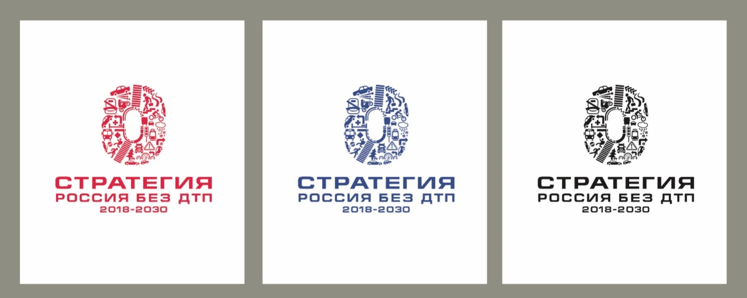

- ТВ-РЕКЛАМА
С учетом основных проблематик в области БДД, планируется использовать созданные ранее в рамках предыдущих кампаний ТВ ролики.
Все ролики идут под обновленным брендингом в рамках «Стратегии ноль»:

Название Кампании | Название ТВ ролика | Проблематика БДД
«Дети-пассажиры», «Дети-пассажиры 2» | «Автокресло –детям», 30 сек. | Безопасность детей-пассажиров, популяризация использования детского удерживающего устройства при перевозке детей в автомобиле.
«Пешеходы» | «Пешеходы», 30 сек. | Безопасность пешеходов, соблюдение ПДД со стороны пешеходов и водителей.
«Притормози» | «Пиктограммы», 30 сек. | Проезд пешеходных переходов водителем и перехода по пешеходному переходу пешеходами.
«Дистанция» | «Не приближайся», 30 сек. | Неправильного выбора или несоблюдения дистанции.
«Сложности перехода» | «Безопасный переход. Пешеход», 30 сек  «Безопасный переход. Водитель», 30 сек | Отсутствие коммуникации между водителем и пешеходом при проезде и переходе по пешеходному переходу водителями и пешеходами.
«Повод для обгона» | «Комментатор», 30 сек. | Выезд на встречную полосу и нарушение правил обгона

Скачать ролики можно на сайте бездтп.рф с 15.10.18
Страница Кампании «Культура на дорогах!»

До старта кампании скачать ролики можно по ссылке https://yadi.sk/d/X85EbcPu3YN69s

- РАДИО-РОЛИКИ
Поддерживают основную коммуникацию кампании.

Название Кампании | Название радиоролика
«Дети-пассажиры» | "Автокресло-Детям!", 30 сек
«Дети-пассажиры 2» | «Новогоднее стихотворение», 20 сек
 | «Считалка», 30 сек
«Пешеходы» | «Благодарность», 20 сек.
 | «Спасибо», 20 сек.
«Ремни безопасности» | «Частушка 1», 30 сек.
 | «Частушка 2», 30 сек.
«Притормози!» | Аудиролик 1 (Вести ФМ), 30 сек.
 | Аудиоролик 2 (Авторадио), 30 сек.
«Прогноз безопасности!» | «Прогноз погоды», 30 сек.
 | «Прогноз за рулем», 30 сек.
«Дистанция» | «Комментатор», 30 сек.
«Сложности перехода» | «Шайбу», 30 сек
 | «Спойлер», 30 сек.
 | «Сказка», 30 сек.
«Повод для обгона» | «Не будь как Петя», 30 сек.
 | «Формула обгона», 30 сек.
 | «Автокресло», 30 сек.

Скачать ролики можно на сайте бездтп.рф с 15.10.18
Страница Кампании «Культура на дорогах!»

- ОБРАЗОВАТЕЛЬНЫЙ ФИЛЬМ
Для обучения будущих водителей планируется использовать созданные ранее образовательные фильмы:
Название Кампании | Название образовательного фильма | Проблематика БДД
Прогноз безопасности | Невидимая угроза | Корректировка стиля вождения в зависимости от погодных условий
«Сложности перехода» | «Трудности перехода» | Проезда пешеходных переходов водителем и перехода по пешеходному переходу пешеходами
«Повод для обгона» | «Обгон» | Выезд на встречную полосу и нарушение правил обгона. Пассажирская безопасность на личном и общественном транспорте.

Скачать ролики можно на сайте бездтп.рф с 15.10.18
Страница Кампании «Культура на дорогах!»

До старта кампании скачать ролики можно по ссылке
https://yadi.sk/d/8fcfRaBsTebfsA

5. ПРОМО-МЕРОПРИЯТИЯ. ВВОДНАЯ ИНФОРМАЦИЯ О КОМПЛЕКСЕ ПРОМО-МЕРОПРИЯТИЙ
Список регионов:Орловская область, Республика Дагестан, Республика Карелия, Пензенская область, Самарская область, Кировская область, Псковская область, Кемеровская область, Астраханская область, Республика Саха (Якутия), Липецкая область, Оренбургская область, Мурманская область, Забайкальский край, Чеченская Республика.
В данных регионах России предлагается провести масштабные пропагандистско–обучающие мероприятия, которые будут включать в себя активности во всевозможных каналах, где удается соприкоснуться с целевой аудиторией. Активации в разных каналах направлены на формирование у целевой аудитории представления о проблематике – необходимости использования ДУУ, необходимости быть осведомленным по вопросам детских групповых пассажирских перевозок, использовании световозвращающих элементов как у пешеходов детей, так и взрослых, использовании средств защиты (шлемы, наколенники, налокотники) детьми-водителями (при езде на велосипеде), необходимости соблюдать водителями правила дорожного движения, а пассажирам всегда использовать ремни безопасности и помнить правила перехода проезжей части. Таким образом за счет повышения уровня культуры поведения на дорогах мы сможем добиться снижения количества жертв среди участников дорожного движения.

Промо-мероприятия в поддержку Кампании предполагают активности в каждом городе:
- Промо мероприятия на АЗС в течение 7-и дней (силами консультантов);
- Мероприятия в ВУЗах в течение 5 дней (понедельник-пятница), включающие: показ образовательного фильма, тестирование на основании обучения, а также развлекательные активности на заданную тему (с раздачей наглядных и полезных сувениров, силами 2 педагогов);
- Познавательные уроки в детских садах, школах в течение 5 дней (дошкольники и 1-4 класс, силами 2 педагогов);
- Познавательные уроки в школах в течение 5 дней (7-8 класс, мероприятия проводятся силами 1 педагога);
- Промо-мероприятия в школах и других образовательных учреждениях с учителями младших и старших классов в течение 5 дней (силами 1педагога);

- Размещение информационных плакатов на территории МРЭОв течение 1 - 5 дней (силами супервайзера);
- Промо-мероприятия в транспортных компаниях в рамках 1 - 4неразрывных дней, желательно среда, четверг, пятница (силами тренера и супервайзера);

- Проведение промо-мероприятий на ЖД и Автовокзалах, а также размещение информационных плакатов (силами консультанта и супервайзера) – 5 дней;

- Проведение промо-мероприятий в родильных домах, женских консультациях каждой территории (силами педагога);

- Проведение промо-активностей на пешеходных переходах каждой территории – 1 – 5 дней.

Все сценарии проведения мероприятий можно скачать на сайте бездтп.рф, страница кампании «Культура на дорогах!» с 01.10.18, а также на ссылке https://yadi.sk/d/e5ES0GZNwEDApw

Все файлы для производства материалов можно скачать на сайте бездтп.рф, страница кампании «Культура на дорогах!» с 01.10.18

График проведения мероприятий в каждом городе см в Дополнении №1 (в конце документа).

Адресная программа.
Организаторы «Движение без опасности» для оптимизации процесса реализации и качественной подготовки к программе, просит сотрудников Госавтоинспекции, Министерства образования и науки, Министерства транспортапомочь с формированием адресной программы в следующем формате:
- Название канала активности*
- Список точек по каналам, их адреса**
- Указание контактных лиц и их данных (ФИО, мобильный телефон), с которыми мы в данной точке (организации) работаем:
- ответственного от каждой организации в канале
- контактные лица, которые будут проводить занятия в образовательных организациях
- ответственный сотрудник Госавтоинспекции, отвечающий за данные организации в указанном городе
- Организации важно озвучить и согласовать заранее, а также получить от них подтверждения на все технические особенности работы данного канала. Каждой организации и сотруднику, ответственному за проведение мероприятия, необходимо передать детальные сценарии работы в канале.
- Для эффективной и оперативной работы необходимо получить документ-разрешение от администрации организаций о согласовании возможности работы промо персонала и распространения раздаточного материала.

* АЗС, железнодорожные вокзалы, автовокзалы, школы, детские сады, ВУЗы, родильные дома, женские консультации, МРЭО, транспортные предприятия, пешеходные переходы.
**Форма таблицы с количеством точек в каждом канале для предоставления информации по адресной программе см в Дополнении №2 (в конце документа).

6.1 ПРОВЕДЕНИЕ ПРОМО КАМПАНИИ НА АВТОЗАПРАВОЧНЫХ СТАНЦИЯХ (далее АЗС)

- Механика: проведение промо активностей силами консультантов на АЗС.
- На АЗС устанавливается интерактивная стойка, где водители могут пройти короткое тестирование в форме игры. Так же на каждой АЗС устанавливается аппарат с конфетами с пожеланиями.
- Контакт оперативный, но позволяющий эффективно отработать основные «проблемные» моменты для аудитории. По итогам тестирования участники получают подарки.
- В качестве дополнительной активации предусмотрены «мобильные» рейды – #Стратегиянольпромилле. При поддержке Госавтоинспекции в каждом городе на протяжении 5 дней (во время реализации Кампании в регионе) составляются маршруты с наибольшим скоплением водителей (заправки, парковки, техцентры, торговые центры, площадки автотранспортных предприятий, сельских муниципалитетов (сходов граждан) и гаражных кооперативов), где каждому желающему предлагается пройти тест на состояние алкогольного опьянения и получить памятный сувенир.
Сценарий взаимодействия в канале будет представлен в Приложении №1 «Культура на дорогах. Сценарий мероприятия на АЗС»

- Раздаточный материал:
- Ароматизатор
- Обложки для автодокументов
- Набор безопасности: жилет для взрослых со световозвращающими элементами, пакет со световозвращающим нанесением.
- Смоляной брелок для участников активации «Дунь за Россию!»
- Брошюра А5 «Алкоголь»
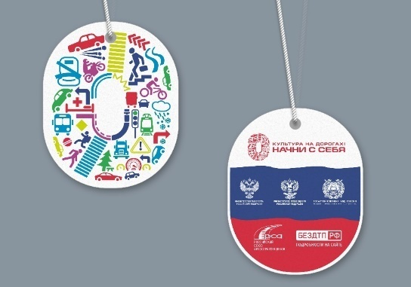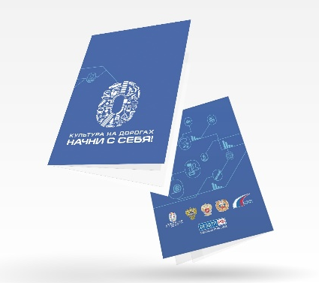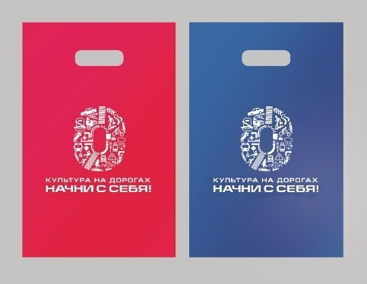
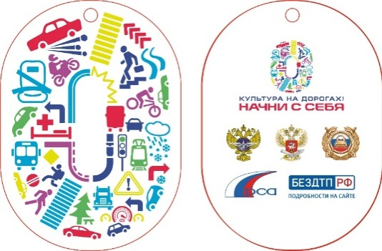

- Детали:
- Кол-во АЗС: 10 (все АЗС должны быть с магазинами, с возможностью промо персонала работать «под крышей», с возможностью размещения промо-стойки и промо-материалов в торговом зале, а также хранения промо-материалов (магнитная стойка, стойка с конфетами, расходные материалы, раздаточная продукция)в охраняемом помещении, как во время работы персонала, так и во время его отсутствия, все АЗС в черте города, АЗС могут принадлежать разным фирмам).
- Кол-во дней работы в 1 точке: 7 дней.
- Кол-во часов работы: 4часа в день (часть точек утром, часть вечером, подробный график будет предоставлен отдельно для каждого региона).
- Техническое сопровождение по организации работы точки:
Монтаж промо стоек на АЗС должен быть осуществлен в воскресенье (за один день до старта мероприятий/либо в первый день работы АЗС, монтаж стоек будет осуществляться супервайзерами, которые сопровождают оборудование). Время необходимое на монтаж в 1 точке: 30-40 минут.
- Макет стойки: Размер 1775х750 см.

Необходимо содействие сотрудников Госавтоинспекции в следующих вопросах:
Для проведения мероприятий от сотрудников Госавтоинспекции необходима помощь при реализации программы:
- Предоставление адресной программы за 2 недели до старта кампании в городе

- По возможности сотрудникам Госавтоинспекции провести переговоры с директорами/руководителями автозаправочных станций на предмет проведения мероприятий и установку необходимого оборудования.
- Требования к месту: Минимальная квадратура по площади для размещения промо стойки:1 м².
- Для проведения активации #Стратегиянольпромилле обеспечить присутствие сотрудника Госавтоинспекции на территории места проведения активации, а так же провести переговоры с директорами/руководителями организации на предмет проведения мероприятий.

6.2 ПРОВЕДЕНИЕ ПРОМО КАМАПАНИИ В МРЭО, МФЦ, РЭП.

- Механика: размещение информационных плакатов, а такжевидеороликов на территории МРЭО, МФЦ, РЭП в местах с наибольшей проходимостью силами супервайзеров.

- Материалы для размещения:

- Плакат А1 «Проезд вблизи образовательных учреждений»
- Плакат А1 «Дистанция 3 секунды
- Плакат А1 «Алкоголь»
- Брошюра «Алкоголь»

- Детали:
- Кол-во МРЭО, МФЦ, РЭП: 1 - 3.

Необходимо содействие сотрудников Госавтоинспекции в следующих вопросах:

Для проведения мероприятий от сотрудников Госавтоинспекции необходима помощь в реализации программы:
- По возможности сотрудникам Госавтоинспекции заблаговременнопроработать вопрос с руководителями подразделений МРЭО (МФЦ, РЭП) на предмет проведения мероприятий и установку необходимого оборудования, а также размещения на мониторах, расположенных в помещении с посетителями, видео материалов по проблематике кампании (предоставляется дополнительно: видеоролики 30 сек, фильм 30 мин).
- Предоставление адресной программы за 2 недели до старта кампании в городе

6.3 ЗАНЯТИЯ В ОРГАНИЗАЦИЯХ ВЫСШЕГО, ПРОФЕССИОНАЛЬНОГО И ДОПОЛНИТЕЛЬНОГО ПРОФЕССИОНАЛЬНОГО ОБРАЗОВАНИЯ

Большинство студентов — это либо будущие водители, либо уже начинающие водители.
Студентам будет показан образовательный фильм, проведены мероприятия по опросу мнений на усвоение материала, а также до или после фильма будут устроены веселые и познавательные активности, в ходе которых они еще раз закрепят полученные знания.

- Механика:
Перед началом мероприятий в холле образовательных организаций размещаются информационные постеры (4 типа) по теме кампании на инфо досках.
Для студентов проводятся мероприятия 2-х типов:
1. Образовательные: показ образовательного фильма по теме кампании, тестирование на его основании.
2. Развлекательные:педагог проводит со студентами интерактив с использованием очков, имитирующих состояние алкогольного опьянения.

Сценарий взаимодействия в канале будет представлен в Приложении №3 «Культура на дорогах. Сценарий мероприятия в ВУЗах и др. профессиональных образовательных организаций».

- Раздаточный материал:
- Обложка для студенческого билета
- Плакаты А1: «Ремни безопасности», «Дистанция 3 секунды», «Алкоголь», «Новое в ОСАГО»

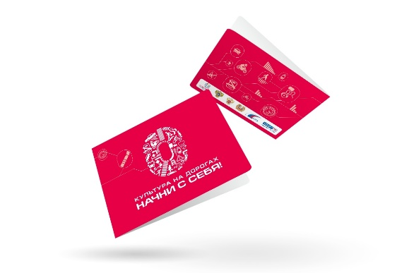

- Детали:
- Кол-во ВУЗов: 10 образовательных организаций высшего и дополнительно профессионального образования в городе (могут быть как Вузы, так и колледжи, если в городе недостаточное кол-во ВУЗов)
- График: 2 ВУЗа в день, 09:00-16:00.
- Монтаж:40 минут на занос оборудования и монтаж при условии того, что все помещения открыты и в доступе, а также предоставлено контактное лицо от ВУЗа, которое располагает информацией о месте проведения мероприятия.
- Требования к залу для монтажа экрана и проектора: максимально темное помещение.

Необходимо содействие сотрудников Мин. Образования в следующих вопросах:
- Предоставление адресной программы за 2 недели до старта кампании в городе
- По возможности сотрудникам Министерства образованияпровести переговоры с директорами/руководителями на предмет проведения мероприятий и установку необходимого оборудования.
- Помощь в организации реализации программы:
По возможности необходимо договориться с руководством ВУЗов и организовать планомерный приход студентов ВУЗа на мероприятие.
В день планируется посещение 2-ух ВУЗов с демонстрацией фильма, и проведением активностей, поэтому важно учесть при планировании мест проведения мероприятий готовность организаций предоставить аудитории и студентов в период с 09:00 до 16:00.
- Помощь сотрудников образовательных организаций по обеспечению технического сопровождения в точке:
- стационарный микрофон для обеспечения работы промо-персонала в актовом зале во время показа фильма,
- оборудование для трансляции фильма:
      - максимально большой экран и проектор;
      - ноутбук, или компьютер, с которого можно показывать фильм;
- возможность подключения к электросети;
- порядок (схема) рассадки участников во время просмотра фильма.

6.4 ЗАНЯТИЯ В ДОШКОЛЬНЫХ ОБРАЗОВАТЕЛЬНЫХ ОРГАНИЗАЦИЯХ (далее детские сады)
Занятия в детских садах будут проводиться с целью пропаганды использования детских удерживающих устройств при перевозке детей, а также их правильного выбора, безопасного поведения во время организованной детской перевозки и в маршрутных транспортных средствах, необходимости использования световозвращающих элементов на одежде, чтобы быть более заметными на дороге. Занятия будут проводиться организаторами при участии представителей Госавтоинспекции. Организаторы (кампания «Движение без опасности») обеспечивают присутствие на занятиях педагогов и обеспечивают их раздаточными материалами.

- Механика:
Для решения непростой задачи, как обезопасить себя и близких на дороге, детям в рамках занятия предлагается стать агентами дорожной безопасности. Специально для этого к детям прибывают 2 агента дорожной безопасности: Катафот и Флик. В результате проведения занятия дети должны усвоить, что для безопасности на дорогах большое значение имеет расстояние между пешеходом и движущимся транспортным средством; получить знание о таких понятиях как «световозращающий элемент», «безопасное расстояние», «дистанция». Все эти знания будут получены посредством участия в наглядных и интерактивных занятиях с помощью реквизита, который агенты доставят с собой. В конце занятия будет осуществлено торжественное вручение детям полезных и памятных сувениров.
Также во время занятия в помещении располагаются информационные плакаты, которые после занятия по согласованию с контактным лицом в точке, размещаются на информационных стендах учреждения в местах с наибольшей проходимостью.

Сценарий взаимодействия в канале будет представлен в Приложении №4 «Культура на дорогах. Сценарий мероприятия в дошкольных образовательных организациях».
- Раздаточный материал:
  - Мешки для сменной обуви со световозвращающими элементами
  - Раскраски
  - Брелоки смоляные световозвращающие
  - Леденец на палочке
  - Плакат А1: «Детские удерживающие устройства», «Ремни безопасности», «Проезд вблизи образовательных учреждений».

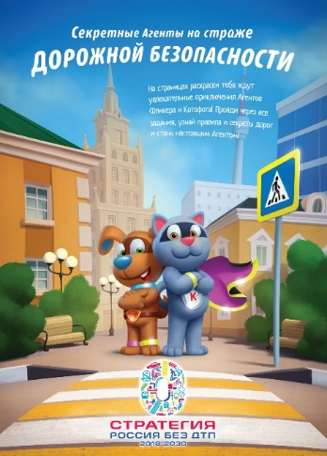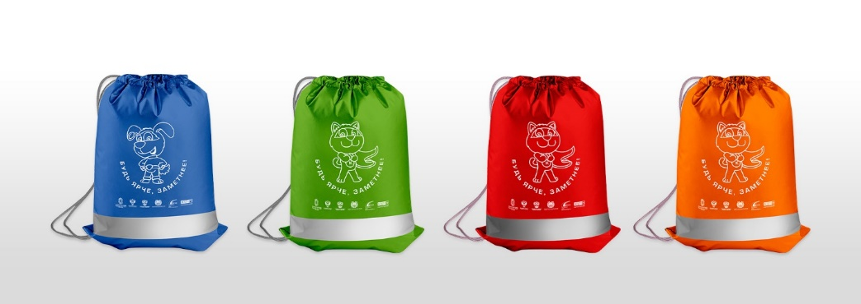

- Детали:
- Количество точек:20 детских садов в каждом городе.
- График работы: понедельник-пятница, с 14:00 до 18:00.

Необходимо содействие сотрудников Министерства образования в следующих вопросах:
- Предоставление адресной программы за 2 недели до старта программы
(по возможности при составлении адресной программы просим рассматривать организации, расположенные недалеко друг от друга).
- Помощь при организации программы:
По возможности сотрудникам Министерства образования провести переговоры с руководителями образовательных организаций на предмет проведения мероприятий и установку необходимого оборудования.По возможности предоставить скан приказа о проведении кампании «Повод для обгона» в детских садах, что бы мы могли его использовать при проведении переговоров с точками, во время составления детального графика работы.

6.5 ЗАНЯТИЯ В НАЧАЛЬНЫХ КЛАССАХ ОБЩЕОБРАЗОВАТЕЛЬНЫХ ОРГАНИЗАЦИЙ (далее начальные классы школ)

Занятия в начальных классах будут проводиться с целью пропаганды использования детских удерживающих устройств при перевозке детей, а также их правильного выбора, безопасного поведения во время организованной детской перевозки и в маршрутных транспортных средствах, необходимости использования световозвращающих элементов на одежде, чтобы быть более заметными на дороге. Занятия будут проводиться организаторами при участии представителей Госавтоинспекции. Организаторы (кампания «Движение без опасности») обеспечивают присутствие на занятиях педагогов и обеспечивают их раздаточными материалами.

- Механика:

Для решения непростой задачи, как обезопасить себя и близких на дороге, детям в рамках занятия предлагается стать агентами дорожной безопасности. Специально для этого к детям прибывают 2 агента дорожной безопасности: Катафот и Флик. В результате проведения занятия дети должны усвоить, что для безопасности на дорогах большое значение имеет расстояние между пешеходом и движущимся транспортным средством; получить знание о таких понятиях как «световозращающий элемент», «безопасное расстояние», «дистанция». Все эти знания будут получены посредством участия в наглядных и интерактивных занятиях с помощью реквизита, который агенты доставят с собой. В конце занятия будет осуществлено торжественное вручение детям полезных и памятных сувениров.
Также во время занятия в помещении располагаются информационные плакаты, которые после занятия по согласованию с контактным лицом в точке, размещаются на информационных стендах учреждения в местах с наибольшей проходимостью.

Сценарий взаимодействия в канале будет представлен в Приложении №5 «Культура вождения. Сценарий мероприятия в начальных классах образовательных учреждений».

- Раздаточный материал:

  - Мешки для сменной обуви со световозвращающими элементами
  - Раскраски
  - Брелоки смоляные световозвращающие
  - Леденец на палочке
  - Плакат А1: «Детские удерживающие устройства», «Ремни безопасности», «Проезд вблизи образовательных учреждений».

- Детали:
- Количество точек: 25 школ в каждом городе
- Требования к помещению: Занятия в школах должны быть организованы в актовых залах. Предполагается проводить по 2 занятия в 1-ой организации.
- График работы: понедельник-пятница, по 5 точек в день, 5 дней, с 08:00 до 13:00.

Необходимо содействие сотрудников Министерства образования в следующих вопросах:
- Предоставление адресной программы за 2 недели до старта программы
Адресная программа должна соответствовать требованиям, на стр. 43 (по возможности при составлении адресной программы просим рассматривать организации, расположенные недалеко друг от друга)
- Помощь при организации программы:
По возможности сотрудникам Министерства образования провести переговоры с директорами/руководителями образовательных организаций на предмет проведения мероприятий и установку необходимого оборудования.По возможности предоставить скан приказа о проведении кампании «Повод для обгона» в младших садах, что бы мы могли его использовать при проведении переговоров с точками, во время составления детального графика работы.

6.6ЗАНЯТИЯ В СРЕДНИХ КЛАССАХ ОБЩЕОБРАЗОВАТЕЛЬНЫХ ОРГАНИЗАЦИЙ (далее старшие классы школ)

Занятия проводятся с аудиторией на примере открытого урока Физкультуры.

- Механика:
Активности для учащихся.
Для учащихся, в формате открытого урока, будет подробно рассказано о необходимости соблюдения правил, которые должен соблюдать пассажир во время движения двухколесного транспорта по проезжей части. На уроке учащимся на практическом примере покажут, почему опасно отвлекать водителя во время движения, как важно отслеживать его физическое состояние (например, почему опасно быть пассажиром сонного или нетрезвого водителя). Также дети получат знания о выборе авто- или мотошколы, узнают о необходимости использования вело- и мотозащиты.
Также во время занятия в помещении располагаются информационные плакаты, которые после занятия по согласованию с контактным лицом в точке, размещаются на информационных стендах учреждения в местах с наибольшей проходимостью.

Сценарий взаимодействия в канале будет представлен в Приложении №6 «Культура на дорогах. Сценарий мероприятия в старших классах образовательных учреждений».

- Раздаточный материал:
  - Обложка для проездного
  - Линейка
  - Плакат А1: «Световозвращающие элементы»

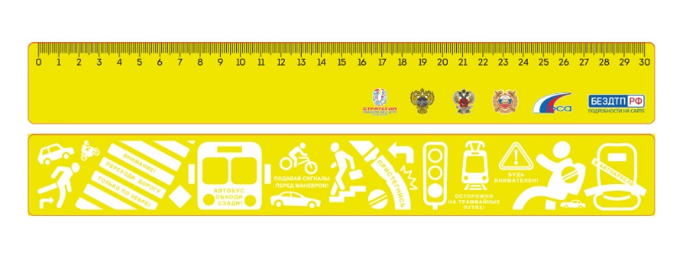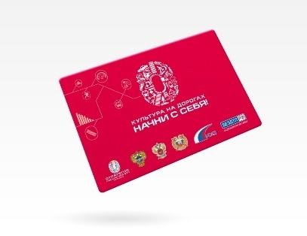

- Детали:
  - Количество точек: 25 школ в городе.
  - Классы:7-8 классы.
  - График работы: понедельник-пятница, 5 дней, с 08:00 до 14:00.

Необходимо содействие сотрудников Министерства образования в следующих вопросах:

- Предоставление адресной программы за 2 недели до старта программы.
  - Адресная программа (по возможности при составлении адресной программы просим рассматривать организации, расположенные недалеко друг от друга)
  - Урок проводится силами промо-персонала, по возможности проработать вопрос с руководителями общеобразовательных организаций о возможнойпомощи в проведении занятияпромо-персоналу педагогом по предмету «Физкультура» по разработанному сценарию.
Сценарий взаимодействия в канале будет представлен в Приложении №5 «Культура на дорогах. Сценарий мероприятия в средних классах общеобразовательных организаций.»

- Помощь по организации технического сопровождения в точке:
В рамках сценария урока педагогом должна демонстрироваться презентация, сопровождающая план урока. Необходимо обеспечить в классе оборудование для трансляции презентации:
  - экран и проектор,
  - ноутбук или компьютер, с которого можно показывать презентацию.

6.7. ПРОВЕДЕНИЕЗАНЯТИЯ ДЛЯ ВОДИТЕЛЕЙ ГОСУДАРСТВЕННЫХ ТРАНСПОРТНЫХ КОМПАНИЙ

1. Механика:
4 часовой семинар, разделенный на 2 части (теория 2часа\2часа практика)

В аудитории\классе два тренера по защитному вождению, проводят теоретический семинар (2 часа) с использованием презентации, демонстрируемой на проекторе либо ТВ-плазме. После теоретической части группа приступает к практической части семинара на специально отведённой площадке (2 часа). Общая продолжительность тренинга – 4 часа.
Сценарий взаимодействия в канале будет представлен в Приложении №10 «Культура на дорогах. Сценарий мероприятия на территории транспортных компаний».

- Раздаточный материал:

- Световозвращающий жилет
- Обложка для автодокументов
- Конверт для документов
- Пакеты со световозвращающей краской

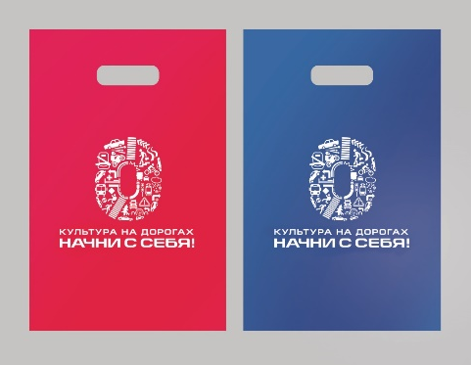

- Детали:
- Количество участников от региона: 3 точки по 200 водителей
- Дни:1-4

Необходимо содействие сотрудников Госавтоинспекции в следующих вопросах:
  - Предоставление на 1-4 дня площадки, а также подходящего помещения организации для проведения теоретической и практической части тренинга. Общий размер площадки 120 х 300 м.

  - Помощь при организации программы:

  - предварительно провести работу с руководителем транспортной организации на предмет объяснения схемы проведения тренинга;
  - провести работы с Минобразования субъекта по объяснению схемы проведения тренинга, а также достижения договоренностей по выделению водителей подведомственных образовательных организаций для их участия в тренинге;
  - провести переговоры по выделению двух транспортных средств для проведения практической части тренинга:
- Автобус (оборудованный системой контроля скорости и АБС, тахограф, система контроля давления в шинах, система кругового обзора (по возможности) – 1 шт
- Легковой автомобиль (оборудованный системой контроля скорости и АБС, система контроля давления в шинах) – 1шт;
  - помещение для проведения тренинга должно быть рассчитано на посадку не менее 40 человек (только стулья, парты не нужны) и быть оборудованным для показа презентационных материалов:
- проектор;
- компьютер.

6.8.ПРОВЕДЕНИЕ КАМПАНИИ В ОБРАЗОВАТЕЛЬНЫХ УЧРЕЖДЕНИЯХ ДЛЯ ПЕДАГОГОВ И РОДИТЕЛЕЙ

1. Механика:Лекция для педагогов и родителей, посвященная пассажирской безопасности, в том числе вопросам организации безопасной детской автобусной перевозки, закрепление материала в виде обсуждения, выдача раздаточного материала. Отдельно проводятся лекции для педагогов младших классов и отдельно для педагогов средних классов. В ходе лекции педагогам будет предложено провести тест на «туннельное зрение».

Сценарий взаимодействия в канале будет представлен в Приложении №11 «Культура на дорогах. Сценарий мероприятия для педагогов и родителей на территории образовательных учреждение».

- Раздаточный материал:
- Пакет со световозвращающей краской
- Буклет А4«Инструкция по организации групповых перевозок»
- Плакат-ростомер А1на вход в школу "Кресло или ремень?»

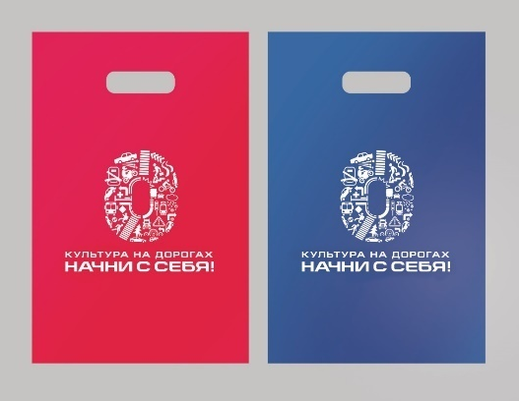

- Детали:

  - Количество точек:лекция для младших классов –5/8 точек в 1 городе, лекция для средних классов – 5 точек в 1 городе. В каждом регионе необходимо провести 1 лекцию в центре дополнительного образования (дом пионеров, спорт-секции и т.д.)
  - Продолжительность работы:5 дней (понедельник-пятница), вечернее время

Необходимо содействие сотрудников Министерства образования в следующих вопросах:

- Предоставление адресной программы за 2 недели до старта программы.
  - Адресная программа должна соответствовать требованиям
- Помощь при проведении программы:
  - по возможности сотрудникам Министерства образования провести переговоры с руководителями образовательных организаций на предмет проведения лекций для педагогов и родителей (лекция проводится силами педагога).
  - при проведении мероприятия в центрах дополнительного образования необходимо обеспечить присутствие группы детей, для открытого урока, который будет проводится силами педагогов Экспертного центра «Движение без опасности».
  - по возможности предварительно провести работу с представителями образовательных организаций на предмет предоставления помещения оборудованного для показа презентации:
- проектор,
- компьютер,
- колонки

6.9.ПРОВЕДЕНИЕ КАМПАНИИ НА ЖЕЛЕЗНОДОРОЖНЫХ И АВТОВОКЗАЛАХ.

1. Механика:
В здании авто и жд вокзалов работает промоперсонал, который обращается к посетителям с краткой проморечью и раздает брошюры по актуальным вопросам кампании.

Сценарий взаимодействия в канале будет представлен в Приложении №11 «Культура на дорогах. Сценарий мероприятия на территории железнодорожных и автовокзалах».

2. Раздаточные материалы:
- Буклет А5 "Безопасность пассажира"

3. Детали:
- Количество точек: 2 (1 железнодорожный вокзал, 1 автовокзал)

Необходимо содействие сотрудников Министерства Транспорта в следующих вопросах:

- Предоставление адресной программы за 2 недели до старта программы.
- Помощь при проведении программы:по возможности предварительно провести работу с руководителями железнодорожных и автовокзалов на предмет организации промо-активностей на территории вокзалов.

6.10.ПРОВЕДЕНИЕ МЕРОПРИЯТИЙ В РОДИЛЬНЫХ ДОМАХ, ЖЕНСКИХ КОНСУЛЬТАЦИЯХ.

1. Механика:
Открытая лекция, для сотрудников родильного дома, женской консультации и будущих, молодых родителей, посвященная разбору вопросов пассажирской безопасности, включающей вопросы перевозки детей с младенческого возраста и выбора детский автомобильных кресел. Опционально проводится вебинар (во время занятия с аудиторией) с подключением к лекции родильных домов и женских консультаций в регионе. Если нет возможности организовать вебинар, необходимо организовать запись лекции на видео.
Сценарий взаимодействия в канале будет представлен в Приложении №12 «Культура на дорогах. Сценарий мероприятия на территории железнодорожных и автовокзалах».

2. Раздаточные материалы:
- Конверт для документов
- Брошюра «Безопасность с пеленок»
- Пакет со световозвращающей краской
- Знак ребенок в машине

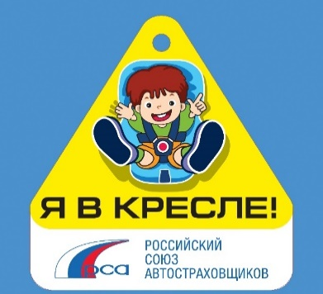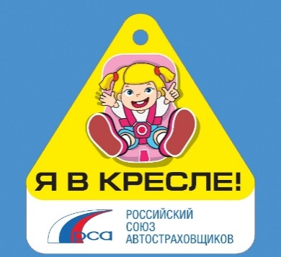

3. Детали:

- Количество точек: 1 в городе.

Необходимо содействие сотрудников Министерства Здравоохранения в следующих вопросах:

- Предоставление адресной программы за 2 недели до старта программы.
- Помощь при проведении программы:по возможности предварительно провести работу с руководителями медицинских учреждений на предмет организации проведения лекции среди пациентов и сотрудников родильных домов и женских консультаций.

6.11.ПРОВЕДЕНИЕ МЕРОПРИЯТИЙ В МЕСТАХ МАССОВОГО СКОПЛЕНИЯ ЛЮДЕЙ НА ПЕШЕХОДНЫХ ПЕРЕХОДАХ.

1. Механика:
На оживленных пешеходных переходах каждого города будет осуществлено нанесение информативных фраз по ПДД при использовании специальных трафаретов и краски.

2. Детали:

- Количество точек: 50 в городе.

Необходимо содействие сотрудников Госавтоинспекции в следующих вопросах:

- Предоставление адресной программы за 2 недели до старта программы.
- Помощь при проведении программы:по возможности предоставить самые проходимые «семейные» пешеходные переходы города, в центре, либо на территориях в небольшом удалении друг от друга. Пешеходные переходы должны быть оборудованы бордюрами.

- PR-КАМПАНИЯ И РАБОТА СО СМИ

          - ИНФОРМИРОВАНИЕ СМИ
Важно максимально привлечь внимание СМИ к Кампании «Культура на дорогах» и ее проблематике.Наиболее интересные публикации, телесюжеты и фотоматериалы региональных СМИ будут опубликованы со ссылкой и указанием источника на первоисточник на сайте и в социальных сетях bezdtp – центральной информационной площадке Кампании.
1. Проинформируйте СМИ о всех этапах и мероприятиях Кампании. Предлагаем примерный алгоритм работы сотрудников подразделений пропаганды БДД со СМИ:
1) в первую очередь заявите в региональных СМИ о старте Кампании в вашем регионе. За образец можно будет взять новость с федеральной ленты новостей официального сайта Госавтоинспекции или использовать информационные материалы по Кампании (будут высланы позже) и дополнить информацией по вашему региону (актуальная статистика, комментарии экспертов). Необходимо обеспечить освещение в прессе всех активностей Кампании: пресс-конференции, конкурсов Кампании, мероприятий в РЭП, на АЗС, в ТРЦ, пенсионных фондах, социальных учреждениях, занятий в школах, детских садах, автошколах и ВУЗах. Пресс-релизы по каждой из активностей будут высланы отдельно. Для освещения в СМИ следует заранее направлять релиз, приглашение для представителей СМИ на мероприятия, которые пройдут в регионе, предложения об интервью, съемками, эфирами команды кампании и руководства экперного центра «Движение без опасности», присутствующего на мероприятиях в регионе.
2) ТВ. Предлагаем дать информацию о проведении Кампании в качестве новости, а также предложить каналам разместить ролики социальной рекламы в эфире. Сотрудник пропаганды может дать комментарии на камеру (озвучить проблему, статистику), пригласить съемочные группы на все мероприятия Кампании.
3) Радио: с целью привлечения внимания к Кампании договоритесь о размещении аудиороликов в эфире, дайте информацию о проведении мероприятий Кампании в качестве новостей, предложите в качестве гостя эфира представителя Госавтоинспекции.
4) Печатные, online издания. В преддверии Кампании были проведены исследования по теме Кампании и подготовлен ряд информационных материалов (будут высланы отдельно) – эти материалы можно предоставлять в СМИ для публикации. Материалы можно дополнить актуальной статистикой по региону, комментариями экспертов: представителей Госавтоинспекции, администрации региона, профессиональных автоспортсменов, руководителей автоклубов, преподавателей вузов, школ.
5) Социальные сети. Новости по кампании будут публиковаться в социальных сетях vk.com/bezdtp_ru и facebook.com/bezdtp,инстаграм @bezdtp если у вас есть аккаунты на этих площадках, постарайтесь делиться новостями со страниц «Движения без опасности».
6) Организовать эфиры на местных теле или радио канал с представителем Экспертного центра «Движение без опасности» в рамках освещения работа кампании на территории региона
2. Организация пресс-конференции и круглых столов.

- Механика:
Схема проведения: 3круглых стола плюс итоговая пресс-конференция.
Три круглых стола работают параллельно как дискуссионные площадки по проблематикам: БДД и партнеры кампании (Госавтоинспекция МВД РФ, Министерство образования и науки РФ, Министерство транспорта, Российский союз автостраховщиков). Продолжительность круглого стола – 1,5 часа
Цель Круглого стола – предоставить участникам возможность высказать свою точку зрения на обсуждаемую проблему, а в дальнейшем сформулировать либо общее мнение, либо четко разграничить разные позиции сторон.
На пресс-конференцию приглашается по одному ключевому участнику с круглых столов, которые расскажут о работе на столах, отношению к кампании «Культура на норогах!», возможно будет заявлено о старте работ в рамках Стратегии по безопасности дорожного движения или будет подписана Декларация о намерениях/ Резолюция.

Необходимо содействие сотрудников Госавтоинспекции в следующих вопросах:
      - Информация о программах, ключевых темах региона в области БДД.
      - Приглашение потенциальных участников круглых столов и пресс-конференции на уровне региона: губернатора региона, руководителей департаментов образования, здравоохранения, транспорта, социальной защиты, Уполномоченного по правам ребенка, начальника УГИБДД, мэра города, а также известных людей региона – автоспортсменов, актеров, олимпийских чемпионов – и представителей общественных организаций, экспертных сообществ, родительских комитетов, молодежных организаций, мотосообществ, популярных автоблогеров;
      - Подбор площадки для проведения круглых столов и пресс-конференции:
        - Круглые-столы и пресс-конференции, д.б. единое здание, чтобы участники не тратили время на передвижение.
        - Помещение для центральной пресс-конференции: президиум для выступающих на 4-6 человек с пресс-воллом в качестве фона (пресс-волл предоставляет «Движение без опасности»), места для журналистов и гостей (не менее 50 человек), микрофоны в президиуме и зале, проектор и экран;
      - Доработать сценарий мероприятия с подводками для модератора и тезисами, оражающими реальность и проблематику в регионе для ключевых спикеров (проект сценария предоставляет PR-менеджер кампании «Движение без опасности»);
      - Предложить модераторов для круглых столов и пресс-конференции.
      - Пресс-пакеты и информационные материалы на мероприятие предоставит «Движение без опасности».
      - Подготовить список СМИ и пригласить их к участию.
По окончании конференции представителям СМИ предоставляется возможность записать эксклюзивные интервью с гостями. Время для СМИ и гостей, сценарий проведения мероприятия оговаривается отдельно в каждом городе.
Просим за неделю до проведения мероприятия предоставить сценарий, список выступающих и контакты модератора менеджеру кампании «Движение без опасности», за два дня до мероприятия - список аккредитованных СМИ.

ДОПОЛНЕНИЕ №1.
ГРАФИК ПРОВЕДЕНИЯ МЕРОПРИЯТИЙ В КАЖДОМ ГОРОДЕ
(возможна небольшая корректировка сроков):

№ | Территория (регионы) | Период проведения | Дата проведения Пресс-конференции/круглых столов
1 | Липецкая область | 15.10.2018 – 21.10.2018 | Согласовывается отдельно за 2 недели до приезда команды в регион
2 | Пензенская область | 22.10.2018 – 28.10.2018
3 | Орловская область | 22.10.2018 – 28.10.2018
4 | Самарская область | 29.10.2018 – 04.11.2018
5 | Псковская область | 29.10.2018 – 04.11.2018
6 | Оренбургская область | 05.11.2018 – 11.11.2018
7 | Республика Карелия | 05.11.2018 – 11.11.2018
8 | Кировская область | 12.11.2018 – 18.11.2018
9 | Мурманская область | 12.11.2018 – 18.11.2018
10 | Кемеровская область | 19.11.2018 – 25.11.2018
11 | Астраханская область | 19.11.2018 – 25.11.2018
12 | Забайкальский край | 26.11.2018 – 30.11.2018
13 | Чеченская республика | 26.11.2018 – 30.11.2018
14 | Петропавловск-Камчатский | 03.12.2018 – 09.12.2018
15 | Республика Саха (Якутия) | 03.12.2018 – 09.12.2018
*Сроки предоставления адресных программ: за 2 недели до начал работы в каждом из каналов.

ДОПОЛНЕНИЕ №2
ФОРМА ТАБЛИЦЫ ДЛЯ ИНФОРМАЦИИ ПО АДРЕСНОЙ ПРОГРАММЕ

№ | Вид канала | Название точки | Адрес точки | ФИО контактного лица в точке (ответственный),  Мобильный телефон | ФИО, проводящего занятия | Ответственный сотрудник пропаганды/ организации
1

Пример заполнения таблицы.

№ | Вид канала | Название точки | Адрес точки | ФИО контактного лица в точке (ответственный),  Мобильный телефон | ФИО, проводящего занятия | Ответственный сотрудник пропаганды/ организации
1 | АЗС | АЗС Лукойл | Красногвардейский б-р, 1А, Москва | Петров Иван Иванович – 8-ХХХ-ХХХ-ХХ-ХХ | Иванов Михаил Владимирович | Сидоров Максим Михайлович

Контакты
По всем вопросам, которые возникнут после получения методических материалов и в период прохождения Кампании, вы можете обращаться:
Организаторы (представители «Движения без опасности»):
Регион | Руководитель проекта | Менеджер организации мероприятий | ПР менеджер (пресс мероприятия)
Республика Саха (Якутия) | Кульбицкая Валентина  Kulbitskay@bezdtp.ru | Титова Наталья  Titova@bezdtp.ru | Кадыкова Евгения  kadykova@bezdtp.ru

По данным первой волны всероссийского репрезентативного опроса ВЦИОМ в 2018 г. Выборка 2 350 чел.

